При нажатии кнопки «Оплатить» на сайте продавца вы переходите на нашу платежную форму.
Шаг 1.
В платежной форме необходимо выбрать удобный для Вас способ оплаты, при этом автоматически будут пересчитываться все комиссии, взымаемые платежными системами. В платежной форме необходимо указать сумму, Ваш e-mail и номер заказа (они как правило подставляются с сайта автоматически).
Шаг 2
Система выдаст в одном окне все параметры платежа, Вам нужно проверить правильность информации и нажать кнопку «Продолжить».
Если Вы выбрали метод оплаты «Новоплат», вы увидите следующее окно:
Шаг 3.*
При нажатии кнопки «Далее» Вы переходите на сайт соответствующих электронных денег, банка или вам показывается инструкция как оплачивать через платежные терминалы.
Далее внимательно ознакомьтесь с инструкциями по завершению оплаты и запишите номер заказа.
Платеж через терминалы НОВОПЛАТ
Для оплаты через терминал:
Шаг 1.
На главной странице нажимаем кнопку «Оплата услуг»
Шаг 2.
Далее выбираем категорию «Электронная коммерция»
Шаг 3.
В категории другое нажимаем кнопку: «OnPay»
Шаг 4.
Переходим к полю ввода данных.
Укажите номер платежа 3ХХХХХХХ
ВНИМАНИЕ! Этот номер платежа, а не номер вашего заказа в магазине!
Он может быть использован только один раз!
Проверяем правильность введённых данных и нажимаем кнопку «Далее»
Шаг 5.
Переходим к полю оплаты. Вносим сумму и нажимаем кнопку «Далее»
После проведения платежа получаем чек. ВНИМАНИЕ! Сохраняйте чек до поступления денег на счёт!
В случае неправильно указанного номера терминал выдаст сообщение(см.последний слайд)
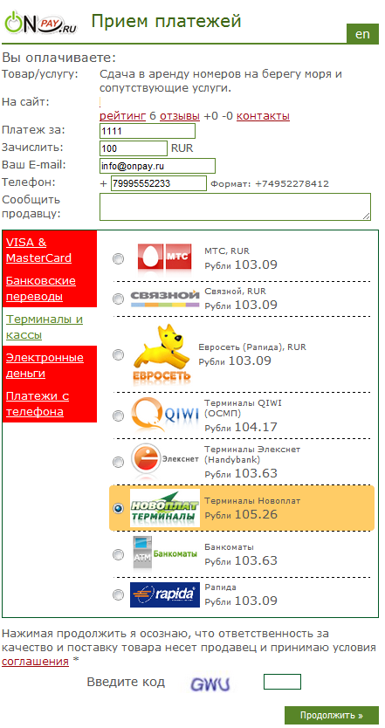Форма оплаты
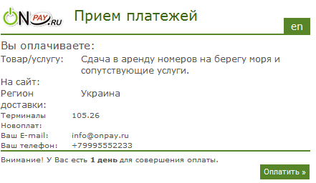Подтверждение данных
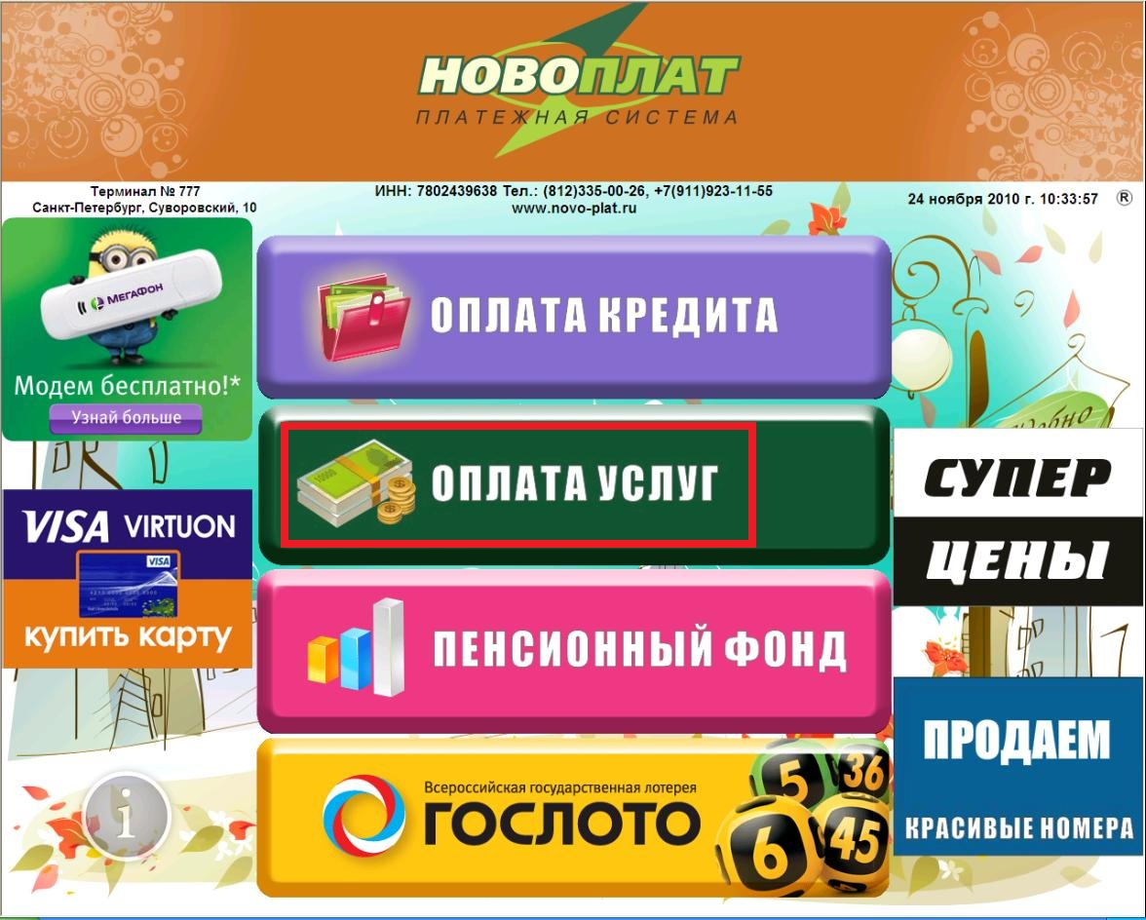Главная страница
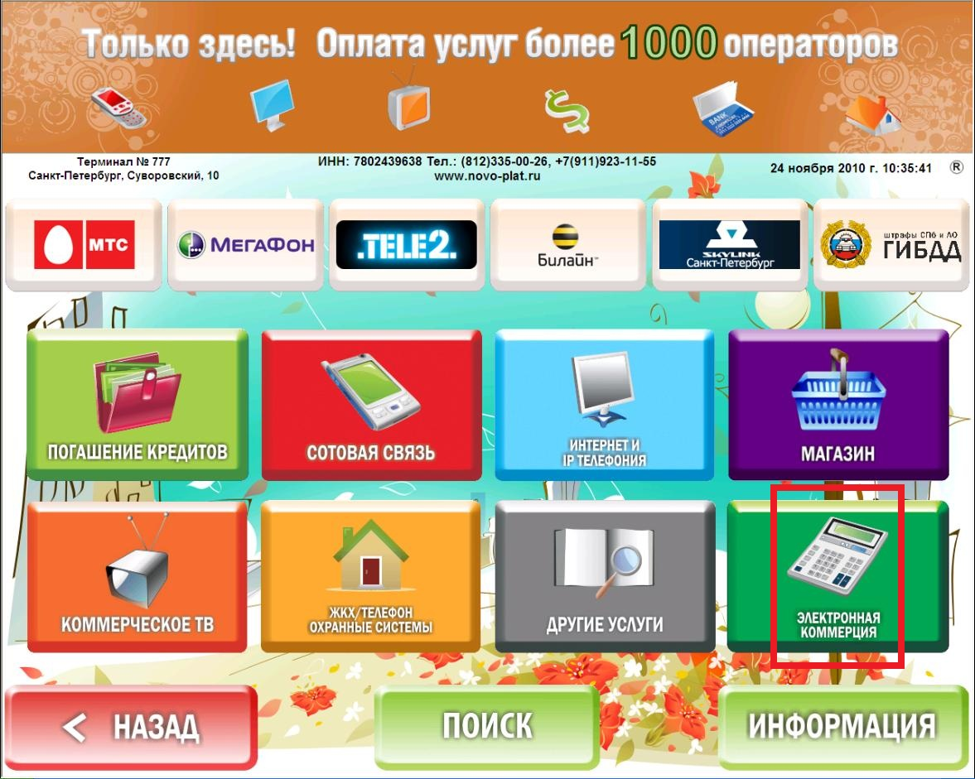Оплата услуг
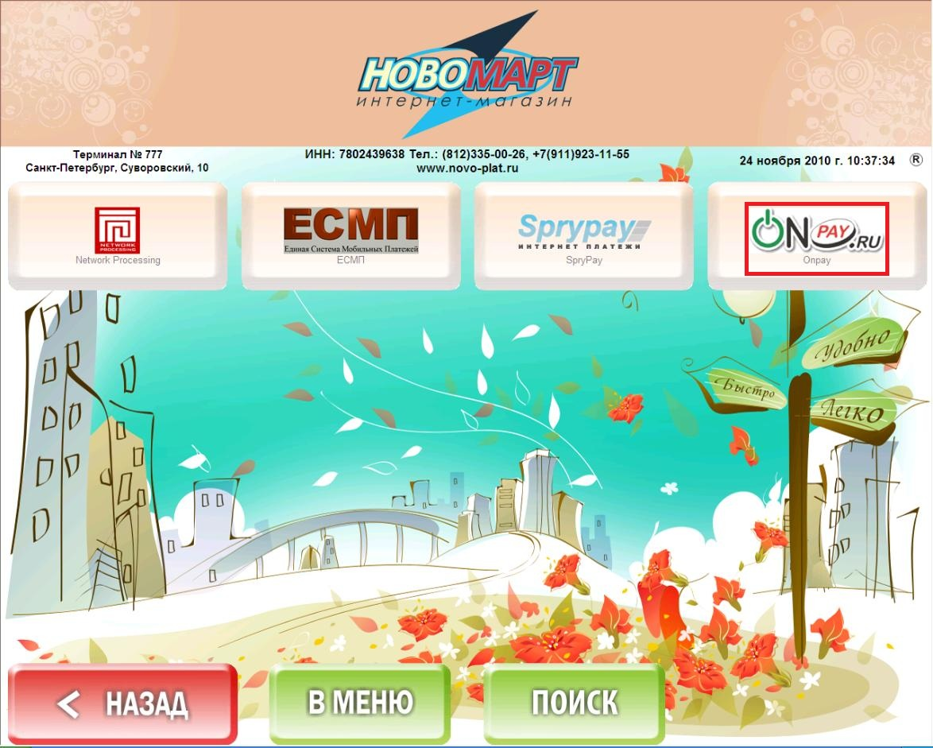Электронная коммерция
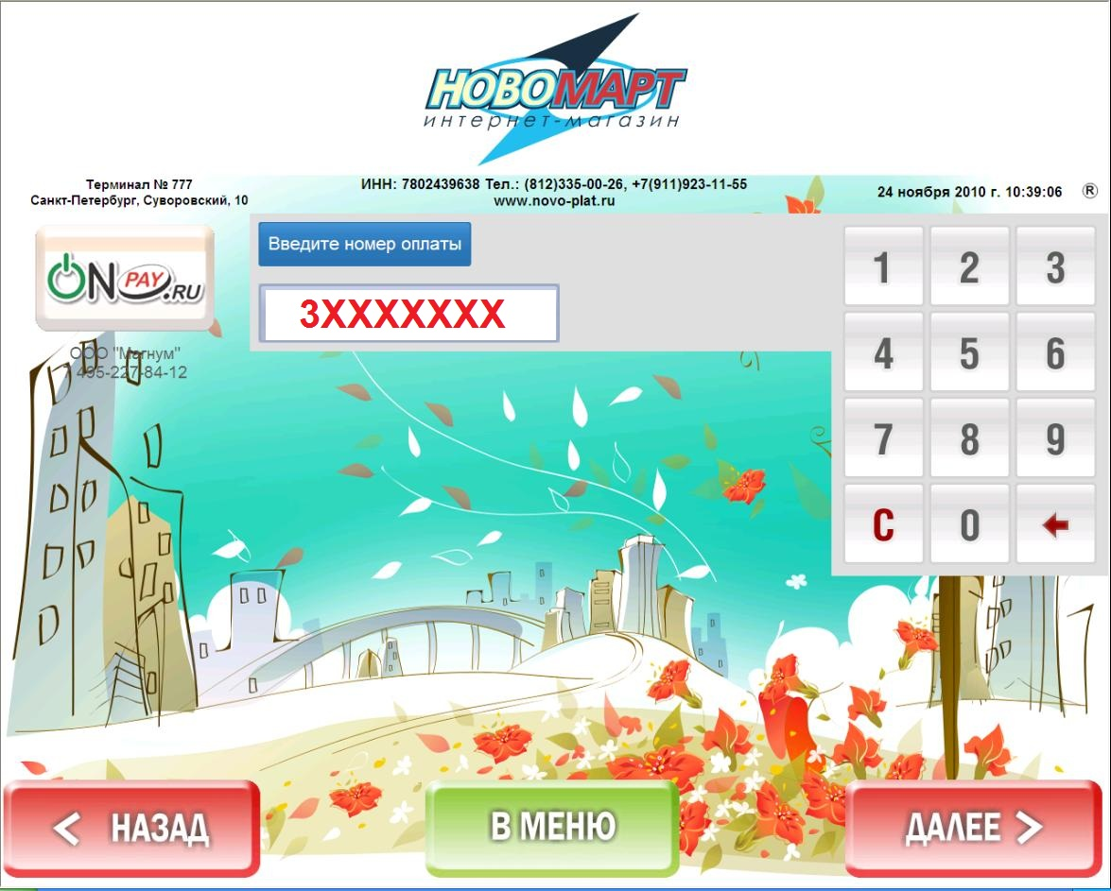Ввод номера оплаты и суммы
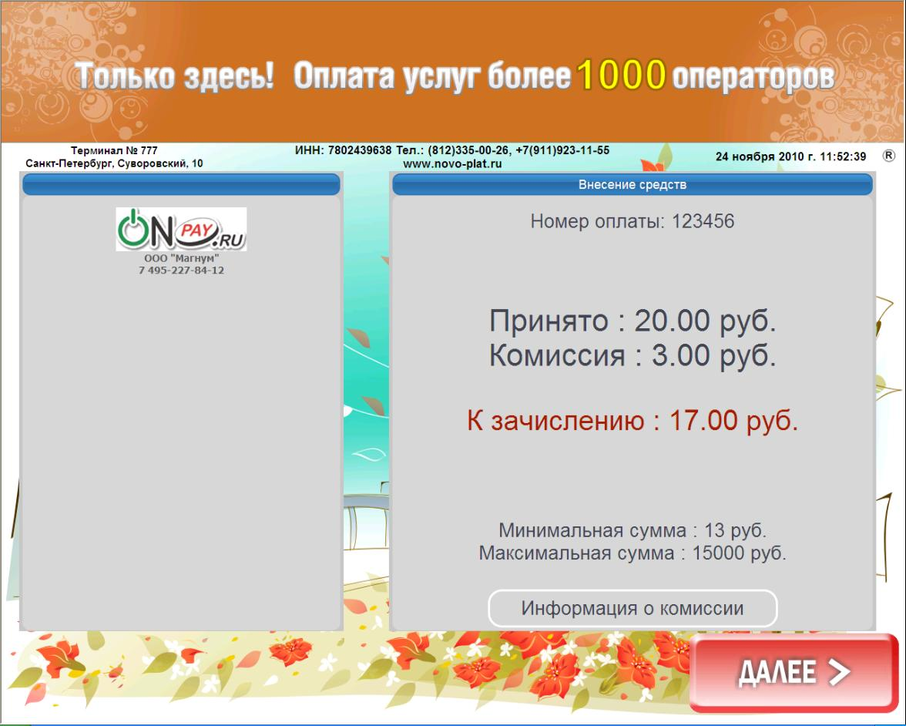Проверка данных
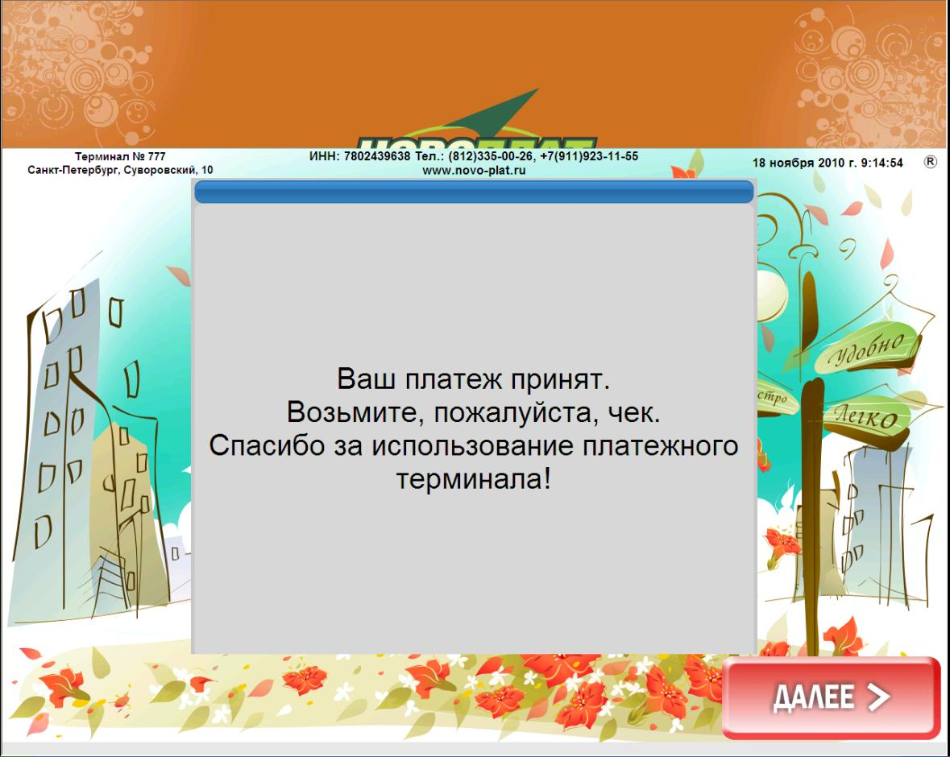Успешный платеж
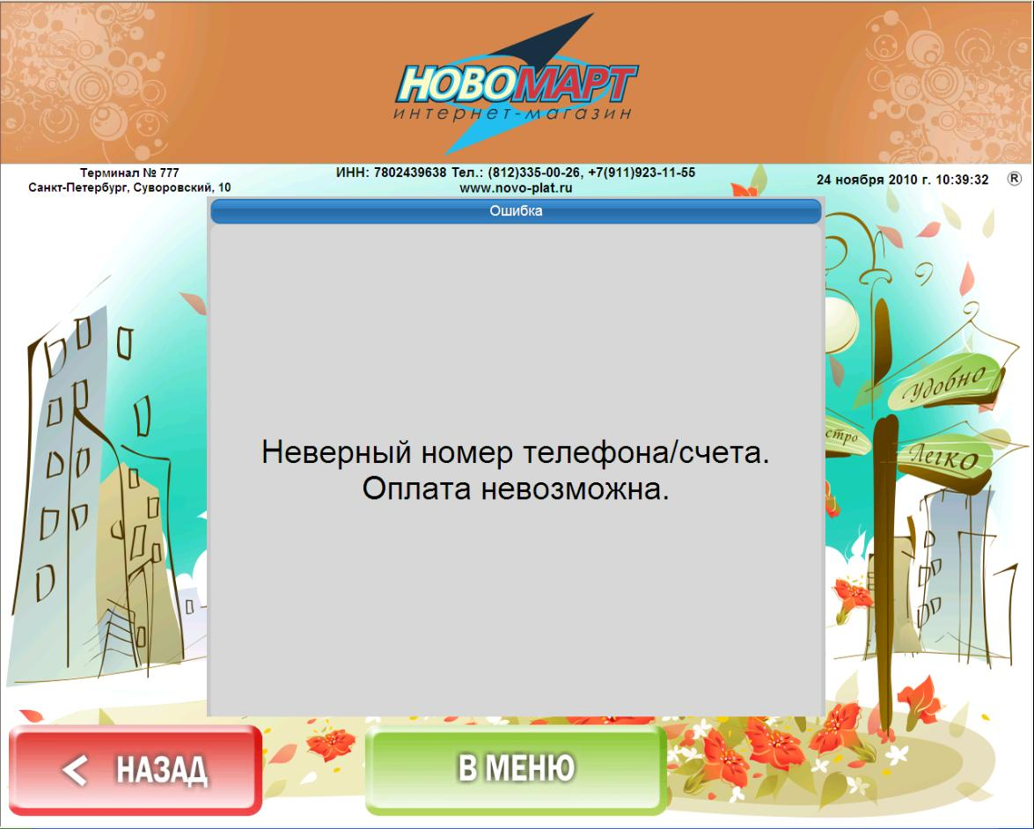Ошибка оплаты

